**Presse-Information**

**2024-170**

Schmitz Cargobull AG

**Schmitz Cargobull ausgezeichnet mit dem Deutschen Nachhaltigkeitspreis Unternehmen 2025**

**Marktführer überzeugt in der Kategorie Mobilität und Logistik**

November 2024 – Schmitz Cargobull, der führende europäische Trailerhersteller, wurde mit dem Deutschen Nachhaltigkeitspreis Unternehmen 2025 in der Kategorie Mobilität und Logistik, in der Branche Automobilindustrie ausgezeichnet. Der europäische Marktführer im Sattelaufliegerbereich überzeugte die Fachjury mit seinen wirksamen und beispielhaften Beiträgen für nachhaltige Produktionsprozesse und seinem Produktportfolio, das auf Langlebigkeit und Ressourcenschonung ausgelegt ist. Schmitz Cargobull zählt damit zu Deutschlands 100 Vorreitern der Transformation und setzt wichtige Signale mit Vorbildwirkung in der Branche.

Am 28. November 2024 nahm Andreas Schmitz, CEO der Schmitz Cargobull AG, die Auszeichnung im Rahmen des 17. Deutschen Nachhaltigkeitstages im MARITIM Hotel Düsseldorf entgegen. Der Award wurde von Dr. Otto Schulz, Vorstandsmitglied der Stiftung Deutscher Nachhaltigkeitspreis, überreicht.

„Als Familienunternehmen in der 4. Generation ist Nachhaltigkeit für uns integraler Bestandteil unserer Unternehmensstrategie und der Ursprung vieler Innovationen aus unserem Haus. Die Herausforderungen der nachhaltigen Transformation spornen uns zu weiteren Innovationen an und geben uns Denkanstöße. Für unsere Kunden und uns ist es jedoch wichtig, dass die erforderlichen Nachhaltigkeitsmaßnahmen effektiv und wirtschaftlich tragbar sind und keiner Überregulierung unterliegen.   
Wir sind stolz, den Deutschen Nachhaltigkeitspreis für Unternehmen in der Kategorie Mobilität und Logistik für die Automobilindustrie entgegenzunehmen. Diese Auszeichnung zeigt, dass wir intern gut aufgestellt sind und unsere engagierten Teams über die erforderliche Expertise verfügen, um innovative Lösungen zur Dekarbonisierung zu finden. Wir danken der Jury und allen Beteiligten für diese Anerkennung und werden

**2024-170**

weiterhin alles daransetzen, Schmitz Cargobull nachhaltig erfolgreich in die nächste Generation zu führen“, so Andreas Schmitz.

Der Deutsche Nachhaltigkeitspreis zeichnet vorbildliche Unternehmen aus 100 Branchen aus, die erfolgreiche Lösungen für die Herausforderungen der nachhaltigen Transformation bieten. Ziel ist es, diese Lösungen in die Breite zu tragen und die Transformation in der deutschen Wirtschaft voranzutreiben. Insgesamt 224 Fachjuroren aus Forschung, Verbänden, Beratung und Zivilgesellschaft haben die 100 Vorbilder des Wandels in allen Branchen der deutschen Wirtschaft ausgewählt. Diese Unternehmen zeigen besonders wirksame, erfolgreiche und beispielhafte Beiträge zur Transformation und stehen für eine gemeinsame Anstrengung, die alle Unternehmen einer Branche verbindet. Zu den Gästen der Veranstaltung zählten die CEOs und Nachhaltigkeitsverantwortlichen der 100 Vorreiter-Unternehmen, prominente Laudatoren, Ehrengäste aus Wirtschaft, Politik und Gesellschaft sowie rund 100 Medienvertreter.

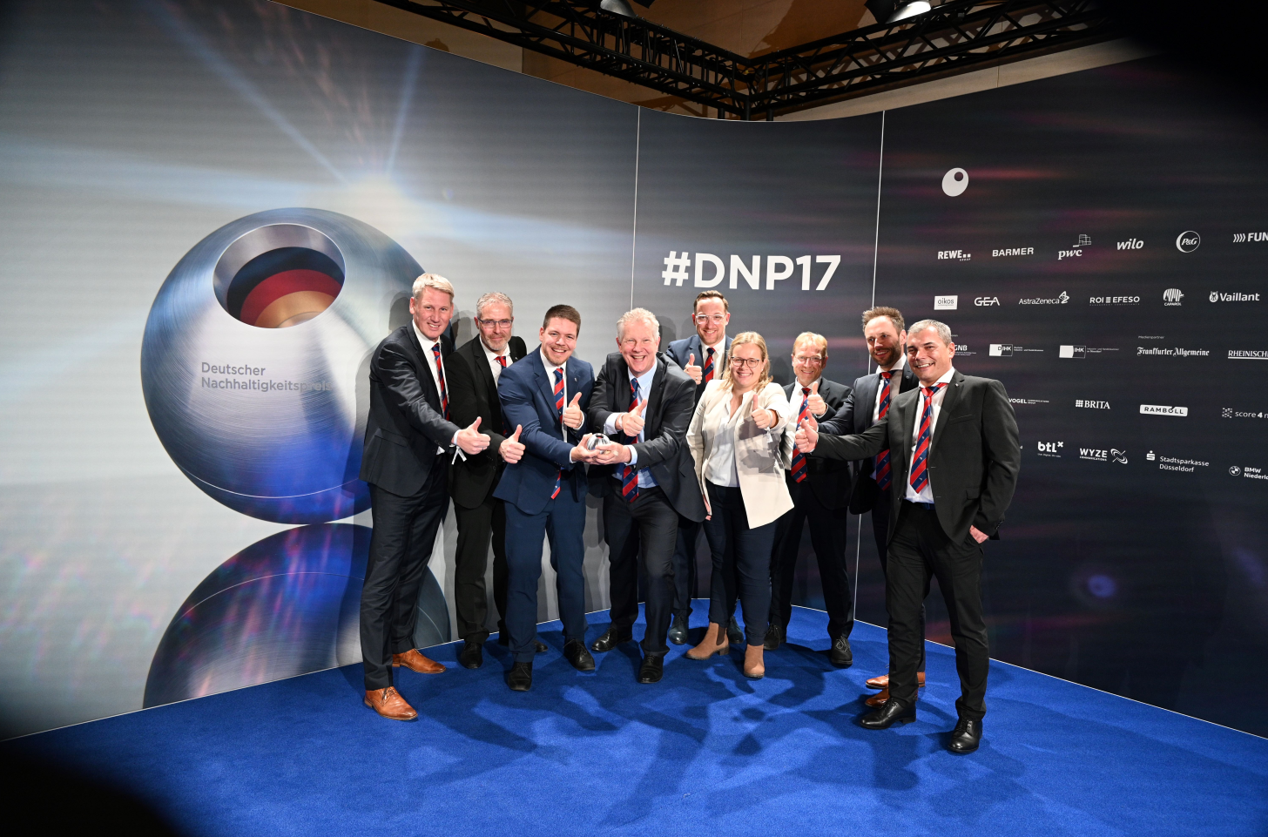

**BU1: Andreas Schmitz und Team freuen sich gemeinsam über diese hervorragende Auszeichnung.**



**BU2: Übergabe des Awards durch Dr. Otto Schulz (links), Vorstandsmitglied der Stiftung Deutscher Nachhaltigkeitspreis an Andreas Schmitz (rechts).**

**2024-170**



**BU3: Gruppenbild Preisträger Deutscher Nachhaltigkeitspreis 2025**

**Über Schmitz Cargobull**

Schmitz Cargobull ist führender Hersteller von Sattelaufliegern für temperierte Fracht, General Cargo und Schüttgüter in Europa und Vorreiter bei digitalen Lösungen für Trailer Services und verbesserte Konnektivität. Das Unternehmen stellt für den temperierten Güterverkehr zudem Transportkältemaschinen für Sattelkühlkoffer her. Mit einem ganzheitlichen Angebot von Finanzierung, Ersatzteilversorgung, Service-Verträgen, Telematiklösungen bis zum Gebrauchtfahrzeughandel unterstützt Schmitz Cargobull seine Kunden bei der Optimierung der Gesamtbetriebskosten (TCO) sowie der digitalen Transformation. Schmitz Cargobull wurde 1892 im Münsterland (Deutschland) gegründet. Das familiengeführte Unternehmen produziert pro Jahr mit über 6.000 Mitarbeitern rund 60.000 Fahrzeuge und erwirtschaftete im Geschäftsjahr 2023/24 einen Umsatz von rund 2,4 Mrd. Euro. Das internationale Produktions-Netzwerk umfasst aktuell zehn Werke in Deutschland, Litauen, Spanien, England, Türkei, Slowakei sowie in Australien.

**Das Schmitz Cargobull Presse-Team:**

Anna Stuhlmeier +49 2558 81-1340 I [anna.stuhlmeier@cargobull.com](mailto:anna.stuhlmeier@cargobull.com)

Andrea Beckonert +49 2558 81-1321 I [andrea.beckonert@cargobull.com](mailto:andrea.beckonert@cargobull.com)  
Silke Hesener +49 2558 81-1501 I [silke.hesener@cargobull.com](mailto:silke.hesener@cargobull.com)